**Бабала Людмила Василівна**

**к.е.н., доцент**

**Кусак Роман**

**Студент**

**Тичинський Денис**

**Студент**

**Якимів Тарас**

**студент**

**Західноукраїнський національний університет**

[**ludaduma7@gmail.com**](mailto:ludaduma7@gmail.com)

**Календарний план етапів розробки веб-сайту**

Велика кількість людей бере участь у розробці веб-сайтів - програмісти, веб-дизайнери та інші. На початковому етапі веб-дизайнери створюють дизайн майбутнього сайту з урахуванням побажань клієнта, враховуючи цільове використання сайту та орієнтуючись на аудиторії користувачів. Підбираються відповідні шрифти, картинки, розташування об'єктів. Потім дизайнери передають свій шаблон на верстку сайт - програмісту. Він працює з готовим дизайном і оптимізує його під різні браузери. Програміст створює структуру сайту з нуля, це робиться за допомогою мови розмітки HTML. Коли сайт буде готовий, потрібно наповнювати його інформацією. Після розробки сайту та наповнення він передається контент-менеджерам, які просувають та вдосконалюють сайт, розміщують його в онлайн-каталогах та розповсюджують рекламу сайту на різних платформах.

Ми у нашому дослідженні використали науковий метод календарного планування для створення Інтернет-магазину «Квітник».

Як правило, «графік проєкту розробляється менеджером проєкту із залученням людей, які є експертами в тій або іншій сфері. В результаті будується календарний план послідовності переліку робіт, який є структурований за певним ознаками, тобто будується структурна декомпозиція робіт (СДР). Та призначаються відповідальні виконавці на точно вказані терміни та завдання при плануванні робіт (завдань)»[5].

Календарне планування проєкту - статична категорія, яка має динамічний характер стану робіт, які приводять до результату проєкту. В такому форматі наведені завдання зводяться в графік або таблицю. «Завдання виражають суть результатів за критерієм виконання («вирішені / не вирішені»). Календарний план є зручний і для замовника, адже дає чітко розуміє коли, можна буде очікувати проєкт на стадії завершення.

«Календарний план простий у використанні, формат якого відображає ключові завдання проєкту, дати початку та закінчення, тривалість завдання та відповідні панелі завдань, які оновлюються неминучими змінами проєкту. Налаштування панелі завдань різними кольорами покращує спосіб розмежувати візуально ролі, команди чи інші категорії плану. Таблиця (графік) календарного плану - єдиний документ, який показує всі завдання, їх терміни та відповідальних осіб за виконання. Надає всім членам команди цілодобовий доступ до шкали управління проєктами»[9]. Це, в свою чергу, робить весь проєкт більш прозорим.

Таким чином, легше перевірити і швидше знайти відповідального, якщо календарний план не виконується.

Такий Календарний план ми побудували для IT-проекту з виконання задачі «Розробка інтернет-магазину для продажу квітів». Початкові дані про операції та їх тривалість представлено у Таблиці 1.2.

Таблиця 1.2.

Календарний план «Початкові дані задачі»

|  |  |  |  |  |  |
| --- | --- | --- | --- | --- | --- |
| **Назва роботи** | **Тривалість**  **(днів)** | **Початок** | **Закінчення** | **Попередник** | **Відповідальний виконавець** |
| **Сайт «КВІТНИК»** | 50 | 27.02.23 | 08.05.23 |  |  |
| **Проведення маркетингового дослідження** | 1 | 27.02.23 | 27.02.23 |  | Аналітик |
| **Визначення цілей створення веб-сайту, його позиціонування та цільова аудиторія** | 1 | 28.02.23 | 28.02.23 | 1 | Аналітик |
| **Розробка технічного завдання (тип сайту, функціонал сайту, дизайн, основна структура, структура сторінок)** | 2 | 02.03.23 | 03.03.23 | 2 | Аналітик |
| **Розробка дизайну** | 7 | 04.03.23 | 13.03.23 | 5 | Веб-дизайнер |
| **Вибір та встановлення необхідних засобів** | 2 | 16.03.23 | 17.03.23 | 3 | Веб-дизайнер, Веб-програміст |
| **Верстка сайту** | 14 | 18.03.23 | 06.04.23 | 5 | Веб-дизайнер |
| **Розробка функціоналу і програмування** | 10 | 07.04.23 | 21.04.23 | 5 | Веб-програміст |
| **Наповнення контентом** | 3 | 22.04.23 | 24.04.23 | 9 | Контент-менеджер |
| **Тестування сайту та виправлення помилок** | 2 | 27.04.23 | 28.04.23 | 4,6,7 | Веб-програміст, Тестувальник |
| **Навчання замовника** | 2 | 29.04.23 | 30.04.23 | 8 | Контент-менеджер |
| **Вибір хостингу та доменного ім'я** | 1 | 04.05.23 | 04.05.23 | 10 | Веб-програміст |
| **Перенесення сайту на хостинг** | 1 | 05.05.23 | 05.05.23 | 10 | Веб-програміст |
| **Тестування сайту** | 2 | 06.05.23 | 07.05.23 | 11,12 | Тестувальник |
| **Передача сайту замовникам. Підписування необхідних документів при приймання-здачі роботи.** | 1 | 08.05.23 | 08.05.23 | 13 | Аналітик |

[Розроблено автором]

У цьому календарному плані виконання проєктного рішення було потрачено 50 днів. Для планування і керування розробкою проєкту побудовано мережеву діаграму, яка відповідає переліку робіт в Таблиці 2.1.

В мережевому графі детально показано, в якій послідовності, коли і що, та за який час, і для чого необхідно виконати, для забезпечити закінчення всіх робіт не пізніше вказаного терміну.

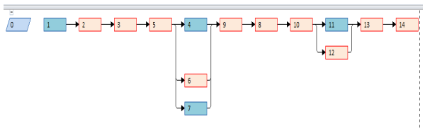

Рис.2.1. Мережевий граф [Розроблено автором]

На рис.2.1. показано послідовність етапів, на яких з'ясовується, який найменший проміжок часу необхідний для виконання завдання з найменшим запасом часу. Отже, «критичний шлях - це дійсно найдовший проміжок часу, який знадобиться для виконання проєктних завдань. Величина критичного шляху визначає термін виконання всього комплексу планування робіт»[11]. «Моніторинг критичного шляху - це спосіб переконатися, що ваш проект залишається за розкладом. Зробити це можна за допомогою мережевого графа або діаграми Ганта»[20]. Як видно з рис.1.5, що критичним шляхом є виконання робіт під номером 1, 2, 3, 4, 5, 6, 9, 8, 10, 12, 13 та 14, оскільки вони мають найдовший час виконання. Розгорнутий мережевий графік з видом роботи, датою початку та завершення етапу, тривалістю днів виконання та виконавцем показуємо на рис.2.2 та рис.2.3.

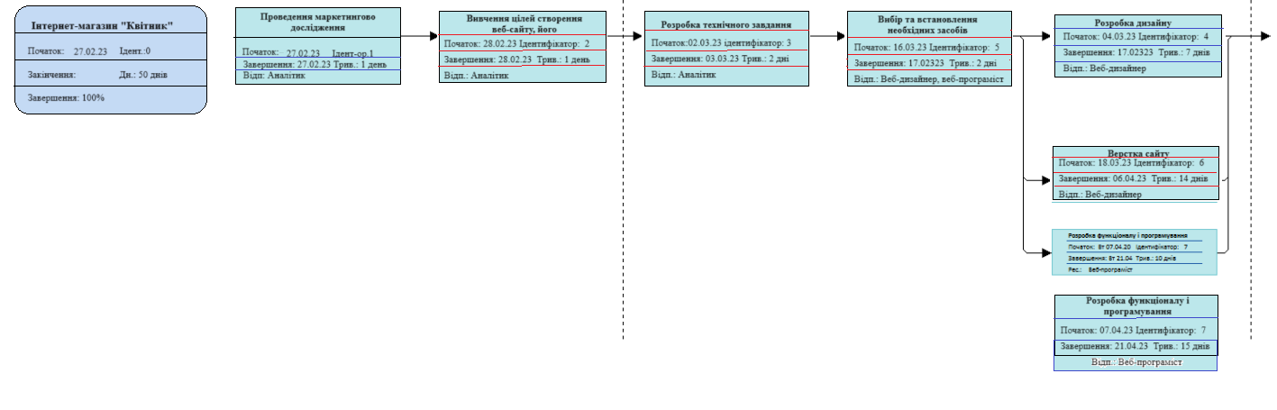

Рис.2.2. Розгорнутий мережевий граф

[Розроблено автором]

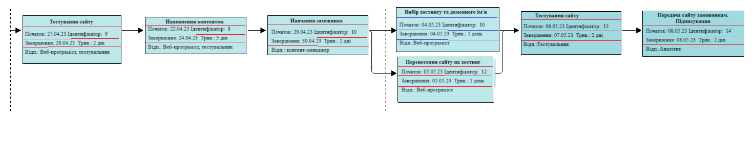

Рис.2.3. Продовження розгорнутого мережевого графа

[Розроблено автором]

«Пізній час розробки проєкту обчислюється сумою тривалості усіх робіт що лежать на критичному шляху»[20].

$$Тп = Т1 + Т2 + Т3 + Т5 +Т6 + Т9 +Т8 +Т10 +Т12+Т13 + Т14 = 31 (день).$$

«Діаграма Ганта представляє собою графічне представлення графіка проєкту і показує зв'язок між завданнями. Створена діаграма Ганта в MS Project складається з налаштованим тегами, кожен з яких може складатися з чотирьох елементів:

- дати початку кожної роботи;

- дати закінчення робіт;

- тривалість робіт;

- ресурси необхідні для виконання робіт»[21].

На рисунку 2.4 зображено діаграму Ганта. На даній діаграмі видно повний список робіт необхідних для виконання. Тільки після реалізації всіх запланованих робіт можна досягти мети проєкту. Так само представлено планові дати початку і закінчення робіт і послідовність виконання робіт. На діаграмі Ганта позначені резерви часу некритичних робіт та їх виконання. На виконання проєктної частини було витрачено 50 днів.

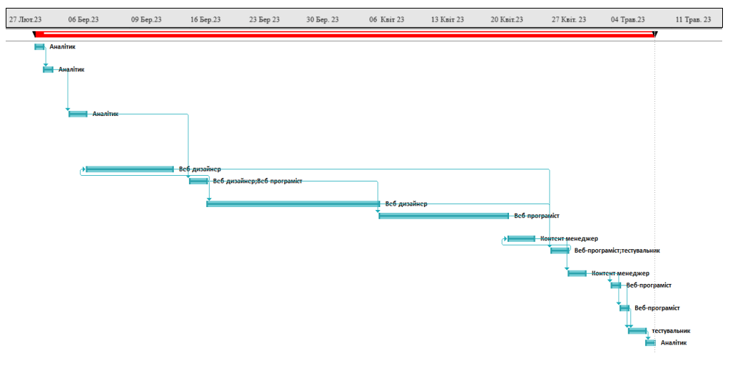

Рис.2.4. Діаграма Ганта

Описавши вище календарний план ми виконуємо наступні операції:

1. **Визначення мети проєкту та інформаційне наповнення сайту;**

Цей етап процесу створення веб-сайту передбачає збір та аналіз інформації, необхідної для розуміння обсягу проєкту та підготовки до початку роботи. Потрібно чітко розуміти: для кого, з якою метою і для яких дій буде створений ваш сайт, адже на основі цих даних формується концепція сайту і технічне завдання.

Технічне завдання повинно відображати всі нюанси: структуру сайту, технічні характеристики, кольорову гамму сайту та адаптацію до певних браузерів та екранів. На основі технічного завдання розробляється проєкт сайту, в якому розробляється функціональна структура сайту, розробляється навігація, визначається які сторінки будуть статичними, а які динамічними.

На цьому етапі приблизно формується загальний вигляд та структура ділянки, визначається розташування елементів.

1. **Розробка веб-дизайну сайту;**

Веб-дизайн - це творчий та захоплюючий процес. Дизайн сайту означає не лише шаблон, а повноцінне оформлення сторінок сайту в одному стилі. Зазвичай спочатку ми створювали макет, який відображає дизайн веб-сайту, використовуючи графічні редактори, такі як Adobe Photoshop або Gimp.

**3. Написання програмного коду та верстка сайту.** Написання коду означає програмування та верстка сайту. В даний час жоден веб-сайт не обходиться без розробки програмного забезпечення. Використання програмування дозволяє зробити сайт більш цікавим для відвідувача. Дизайн веб-сайту, розроблений за допомогою графічного редактора, розділяється на окремі графічні елементи, та описується на мові HTML. Такі методи, як JavaSript та CSS, також можуть бути використані для розмітки вашого сайту, якщо вам потрібна анімація.

**4. Тестування сайту.** Цей етап означає відстеження якості виконаної роботи. Перевіряється навігації по сайту, наявність усіх необхідних посилань, орфографія та пунктуація. Сторінки оптимізуються з урахуванням характеристик певних браузерів. Тестування сайту зазвичай надається людям, які не брали участі в його створенні, так як в процесі роботи помилки стають непомітні.

**Розробка інтернет-магазину повинна бути виконана в три стадії:**

− розробка технічного завдання;

− робоче проєктування;

− впровадження.

На першій стадії повинен бути виконаний етап розробки: погодження та затвердження технічного завдання.

На другій стадії робочого проєктування повинні бути виконані такі завдання:

− розробка інтернет-магазину;

− розробка програмної документації;

− випробування інтернет-магазину.

СПИСОК ВИКОРИСТАНИХ ДЖЕРЕЛ

1. Визначення експлуатаційних витрат URL: https://studfile.net/preview/5200518/page:4/ (дата звернення: 02.05.2023).
2. Tweedie R. Learning FuelPHP for Effective PHP Developmentво. Livery: Packt Publishing Ltd, 2013. 104с.
3. Данилюк, І.В.; Дума, Л.В. Побудова інформаційної системи управління персоналом підприємства. *П’ятдесят восьмі економіко-правові дискусії: матеріали міжнародної*, 2021, 8.
4. Мельник Р.А. Програмування веб-застосувань (фронт-енд та бек-енд): навч. посіб. Львів: Видавництво Львівська політехніка, 2018. 248с.
5. ДУМА, Людмила Василівна. Моделі формування оптимальної галузевої структури економіки регіону. 2019.
6. Гайдаржи В.І., Дацюк О.А. Основи проектування та використання баз даних: навч. посіб. Київ: ІВЦ Видавництво «Політехніка», 2004. 256с.
7. Gustafson A. Adaptive Web Design: Crafting Rich Experiences with Progressive Enhancement. United States of America: New Riders, 2015. 266 с.
8. Duckett J. HTML and CSS: Design and Build Websites. Indianapolis: «John Wiley & Sons, Inc.», 2011. 490c.